26 и 27 апреля 2013 года в ГБОУ СПО РО «Ростовском – на – Дону автотранспортном колледже» была проведена областная олимпиада профессионального мастерства среди студентов образовательных учреждений среднего профессионального образования Ростовской области в номинации «Техническое обслуживание и ремонт автомобильного транспорта».
В областной олимпиаде приняли участие 20 студентов из 10 образовательных учреждений области:
- ГБОУ СПО РО « Белокалитвинский политехнический техникум»
- ГБОУ СПО РО « Таганрогский авиационный колледж им. В.М. Петлякова»
- ГБОУ СПО РО «Шахтинский региональный колледж топлива и энергетики им.ак.Степанова П.И.»
- ГБОУ СПО РО «Азовский гуманитарно – технический колледж»
- ГБОУ СПО РО «Ростовский – на – Дону автотранспортный колледж»
- ГБОУ СПО РО «Таганрогский металлургический колледж»
- ФГБОУ ВПО «Южно – Российский государственный университет экономики и сервиса
- ГБОУ СПО РО «Новочеркасский автотранспортный колледж»
- ГБОУ СПО РО «Новочеркасский промышленно - гуманитарный колледж»
- ГБОУ СПО РО «Сальский сельскохозяйственный колледж»

Областная олимпиада профессионального мастерства среди студентов образовательных учреждений Ростовской области в номинации «техническое обслуживание и ремонт автомобильного транспорта» проводилась по дисциплинам: «Автомобили» (устройство автомобилей, электрооборудование автомобилей, теория автомобилей и двигателей), «Техническое обслуживание автомобилей», «Ремонт автомобилей», «Автомобильные эксплуатационные материалы» и включала в себя пять конкурсных заданий:
1 конкурсное задание – приветствие команд
2 конкурсное задание – выполнение тестирования
3 конкурсное задание – выполнение и расчет производственной программы
по ТО и ремонту АТ (выполнялось на компьютере)
4 конкурсное задание – задание по техническому обслуживанию и ремонту
автомобиля
5 конкурсное задание – вождение легкового автомобиля по учебной
площадке
Участники олимпиады показали высокую степень профессиональной подготовки, как при выполнении теоретических заданий, так и при выполнении профессиональных практических задач.
Призовые места распределились следующим образом:
Первое место: Акимов Сергей Юрьевич – ГБОУ СПО РО «Ростовский – на – Дону автотранспортный колледж»
Второе место: Олейник Иван Владимирович – ГБОУ СПО РО «Ростовский – на – Дону автотранспортный колледж»
Третье место: Алексеенко Андрей Игоревич – ГБОУ СПО РО «Новочеркасский автотранспортный колледж»
Председатель жюри: Будницкий Александр Данилович – директор ГБОУ СПО РО «Ростовский – на – Дону автодорожный колледж»

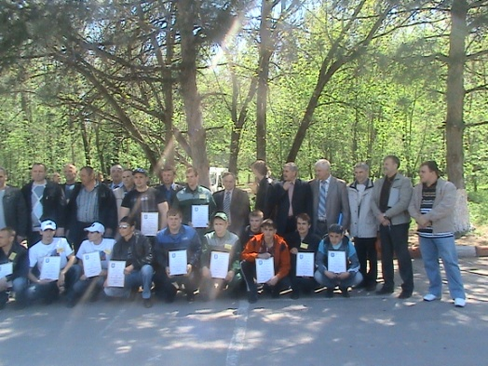

ПОЗДРАВЛЯЕМ ПОБЕДИТЕЛЯ И ПРИЗЕРОВ!!!

